Tekmovanje osnovnošolcev v znanju matematike za Vegova priznanja
Državno tekmovanje 2022/2023

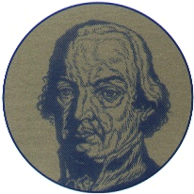

UČENEC ENEJ KUMLJANC IZ 9.B-RAZREDA SE JE V SOBOTO,
22. 4. 2023, UDELEŽIL DRŽAVNEGA TEKMOVANJA OSNOVNOŠOLCEV V ZNANJU MATEMATIKE ZA VEGOVA PRIZNANJA, KI JE POTEKALO NA OŠ DOLENJSKE TOPLICE (MENTORICA SIMONA SMREKAR KRMC) IN DOSEGEL SREBRNO VEGOVO PRIZNANJE.

TEKMOVALCU IN MENTORICI ISKRENE ČESTITKE.

